Fiche d’évaluation à rendre avec chaque travail plastique (à reprendre à chaque fois)

Pas de fiche = pas de note
1) Engagement (investissement) dans un projet en relation avec le sujet, pertinence des moyens et des démarches | ………/ 2 points
2) Capacité à produire, à expliquer des opérations plastiques, des savoir-faire. | ……… / 5 points
3) Capacité à décrire, analyser et mettre en relation ses démarches avec le champ artistique et les œuvres en référence vues en classe et personnelles - vocabulaire spécifique précis. | ……… / 5 points
4) Capacité à verbaliser, à développer un point de vue critique et à échanger. | ……… / 3 points
5) Dispositif de présentation explicité et pertinent | ……… / 5 points
TOTAL sur 20 points :
Remarques (de votre professeur) pour une amélioration possible :

Titre de votre travail ………………………………la rose Noir..………………………………………………

Ma démarche, Mes idées  Mes intentions  Pourquoi ai-je fait ce travail ?  Vocabulaire plastique à savoir utiliser | J’ai choisi une rose, car j’aime les roses, mais la rose noir j’aime énormément, car on peut représenter cette rose pas la tristesse ou avoir était déçus, mais tellement que la rose fane, mais aussi peut juste représenter le fait d’être timide réservée.
Point(s) du programme et problématique traité(s)  À reprendre sur la fiche de cours  Expliquez ce lien | L'objectif est de relier toute les feuille grâce à ce fil rouge qui passe par toutes les feuilles
Relation(s) de mon travail avec au moins une œuvre au programme et d’autres proposées dans le cours et personnelles. Expliquez ces liens | Il y a un lien entre le premier projet et celui-ci car Black and white et la rose représente un coté de moi , et surtout représente mes ressentit.  crayon à papier , fil rouge , feuilles raisins , carnet de croquis  Donc j’ai utilisées on carnet pour faire le croquis de la rose et j’ai mis mon idée sur une feuille raisin , j’ai dessinée et fait des ombres pour donnée cette impression de noirceur..
Analyse plastique de l’œuvre au programme choisie (sous forme de mots clés et/ou de croquis pour la mémoriser)
Analyse plastique de mon travail
Vocabulaire plastique à savoir utiliser pour faire une analyse et pas une simple description de ce que l’on voit déjà !
Citation(s) d’un artiste, auteur, critique, penseur, théoricien, … en lien avec votre travail. Expliquez ce lien et précisez qui est la personne citée. | <<Si Zeus voulait donner une reine aux fleurs, la rose régnerait sur toutes >>de Sappho  La citations est en lien avec mon projet car la rose et la plus belle des fleurs je trouve et représente beaucoup de chose de mon coté
Lien avec votre thématique : fil conducteur de votre projet artistique regroupant vos travaux plastiques. Expliquez ce lien. | Mon fil conducteur: je voulait représenter mes sentiments, donc j’ai mis ce que je ressentais a ce moment la par le dessin
Dispositif de présentation imaginé (en croquis ou en photographie). Expliquez vos choix. | 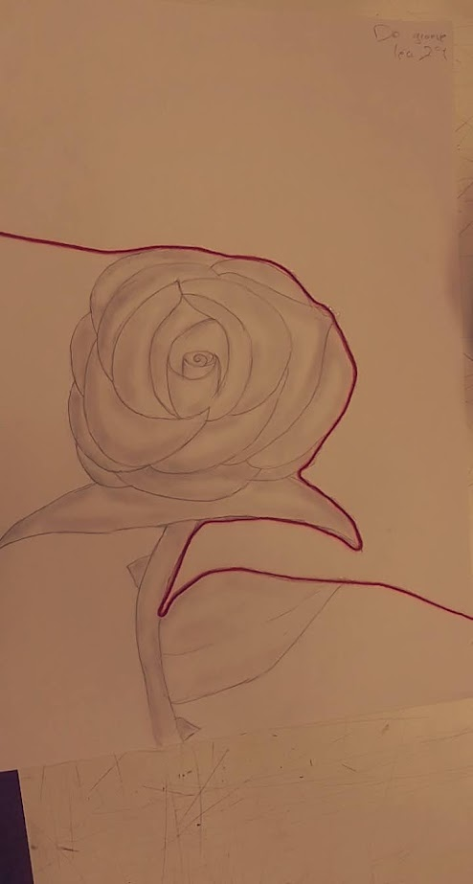
Vignette en photographie ou croquis de votre travail seul et mis en scène (scénographié, exposé) ou lien vers Googledrive, OneDrive, lien YouTube, …

